

**EVALUACION CARDIOVASCULAR PRE-OPERATORIA**

**Datos generales:**

NOMBRE: YEIMY JACKJAIRA MARTINEZ TAVERAS SEXO: FEM EDAD 44 ANOS FECHA: 26 /07/ 2022

TIPO DE CIRUGÍA: MASTOPEXIA SIN IMPLANTES REFERIDO POR: DR. JAIRO ULERIO

**Síntomas y evolución:** Asintomática Cardiovascular **Antecedentes personales patológicos: NEGADO**

**Alergias: NEGADO**

*G2 A0 P2 C0 FUM: ENERO 2019 HISTERECTOMIA*

*Cirugías: SALPINGOCLASIA BILATERAL/ HISTERECTOMIA / LAPAROSCOPIA POR ENDOMETRIOSIS*

*Transfusiones: NEGADO*

***Otros: NIEGA INFECCION POR COVID***

***Antecedentes******Familiares***

*Padre:*VIVO/ HTA/ DM TIPO II *Madre: FALLECIDA/ INFARTO AL MIOCARDIO. Hermanos: Vivos/SPA*

**Hábitos tóxicos:**

*Tabaco: NO Alcohol: NO Drogas: NO. Hookah: NO. CIGARRILLO ELECTRONICO: NO*

**Antecedentes Medicamentosos**

VACUNADA CONTRA COVID 2 DOSIS ULTIMA JULIO 2021

**Examen físico:**

***Inspección****: actualmente paciente conciente , orientada en las tres esferas psiquicas, eupneica, hidratada, afebril.*

***Signos vitales:*** *BD TA. 100 /80 mmHg BI TA. 100/70 .mmHg FC 60L/m FR16 r/m*

**Cabeza:** Normocéfalo, no masas, ni cicatrices, no adenopatías.

**Cuello:** Cilíndrico, simétrico, pulsos carotideos bilaterales de buena amplitud y forma , no soplos, no masas.

**Corazón:** Ruidos cardiacos regulares, R1 y R2 de buen tono e intensidad, no R3, ni R4, no soplos

**Pulmón:** Buena expansibilidad en ambos campos pulmonares y sus tres caras; murmullo vesicular presente, no ruidos agregados.

**Abdomen:** plano, panículo adiposo, depresible, cicatriz supraumbilical, no dolor a la palpación, no visceromegalia, no masas, no soplos.

***Extremidades:*** *Simétricas, pulsos periféricos bilaterales de buena amplitud y forma, no edema, cambios troficos visibles.*

***Examen Neurológico:*** *Sin alteraciones.*

**PROCEDIMIENTOS**

**EKG RITMO SINUSAL, DENTRO DE LIMITES NORMALES FC: 60 L/M**

**RX TÓRAX PA : PENDIENTE**

**ECOCARDIOGRAMA: SOLICITADO**

**ANALÍTICAS: VER ANEXOS**

**Diagnósticos: CORAZON SANO**

***Riesgo Cardiovascular asociado a procedimiento quirúrgico:*** *BAJO*

***Riesgo de TEV según escala de Caprini:*** *Bajo 2 Pts.*

***Riesgo Cardiovascular del paciente según índice de Lee:***  *Bajo*

***Conclusiones:*** No contraindicamos procedimiento quirúrgico desde el punto de vista cardiovascular***.***

**RECOMENDACIONES:**

1. CORTO TIEMPO QUIRURGICO Y ANESTESICO
2. DEAMBULAR PRECÓZMENTE BAJO SUPERVISIÓN.
3. SIGNOS VITALES C/8 HRS EN POST OP.
4. MONITORIZAR OXIMETRIA EN POST OP
5. INSPIROMETRIA INCENTIVA
6. VIGILAR HIDRATACION Y DIURESIS
7. SEGUIR ORDENES DE OTROS DEPARTAMENTOS.
8. AVISAR ANTE EVENTUALIDAD*.*

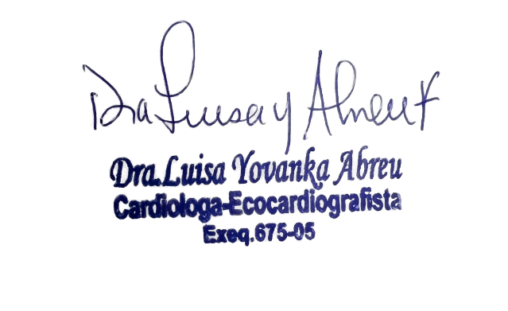

*Dra. Yovanka Abreu Feliz*

Cardiologa- Ecocardiografista